浙江效实中学2013—2014学年度下学期期末考试
高一生物试题
一、选择题（本大题有35小题，每小题2分，共70分。选出各题中一个符合题意的选项，不选、多选、错选均无分）
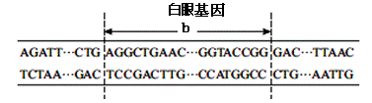
1．下图是果蝇染色体上的白眼基因（b）示意图。下列叙述不正确的是
A．b基因是包含一个完整遗传信息单位的有功能的DNA片段
B．b基因中含有许多个脱氧核苷酸对
C．b基因与果蝇其它基因的区别是碱基的种类不同
D．白眼基因与红眼基因的区别是碱基对的排列顺序不同
2．果蝇黑身与灰身为一对相对性状，基因位于常染色体上。让纯合灰身果蝇和纯合黑身果蝇杂交，F₁全为灰身果蝇；F₁果蝇自由交配产生F₂。选择F₂灰身果蝇自由交配，后代中灰身果蝇与黑身果蝇的比例为
A. 1：1 B. 2：1 C. 3：1 D. 8：1
3．雌猫发育过程中，细胞中的X染色体总有1条随机失活，从不转录。已知猫的毛色基因位于X染色体上。一只黄毛猫与一只黑毛猫交配产下一只雌猫，其毛色是黑黄随机相间。以下的解释正确的是
A．这对毛色基因在同一个体细胞中同时表达
B．这对毛色基因具有同等的表达机会，但不同时表达
C．这对毛色基因是显隐性关系，表达与否取决于环境
D．这对毛色基因表现出不完全显性现象
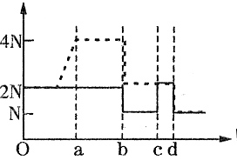
4. 右图是细胞分裂过程图，下列有关a~c阶段（不含a、c两点）的有关叙述正确的是
A．细胞中始终存在同源染色体
B．此期细胞不会发生变异
C．细胞中染色体数与染色单体数的比由1：2变为1：1
D．此期的染色体行为是孟德尔定律发生的基础

5．某生物核酸的碱基成分中，嘌呤之和占42%，嘧啶之和占58%，该生物肯定不是
A．T₂噬菌体 B．烟草 C．烟草花叶病毒 D．蓝细菌
6．下列为某个动物体内正在分裂的四个细胞示意图，其中属于次级精母细胞的是
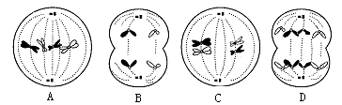

7．下面是噬菌体侵染细菌实验的部分实验步骤示意图，对此实验的有关叙述正确的是
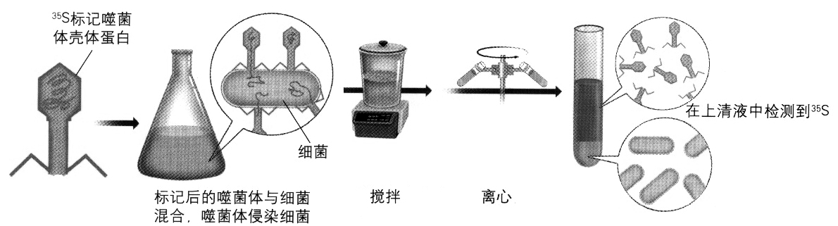

A．本实验所使用的被标记的噬菌体是接种在含有³⁵S的培养基中获得的
B．本实验选用噬菌体做实验材料的原因之一是其结构组成只有蛋白质和DNA
C．实验中采用搅拌和离心等手段是为了把DNA和蛋白质分开再分别检测其放射性
D．在新形成的噬菌体中没有检测到³⁵S说明噬菌体的遗传物质是DNA而不是蛋白质
8．已知DNA分子中，碱基对A与T之间形成二个氢键，C与G之间形成三个氢键；在一个双链DNA分子片段中有200个碱基对，其中腺嘌呤有90个。因此在这个DNA片段中含有游离的磷酸基的数目和氢键的数目依次为
A．200和400个 B．44个和510个
C．2个和400个 D． 2个和510个
9．有关DNA分子结构的叙述，错误的是
A．DNA分子由4种脱氧核苷酸组成 B．DNA单链上相邻碱基以氢键连接
C．碱基与脱氧核糖相连接 D．磷酸与脱氧核糖交替连接构成DNA的基本骨架
10．某科学家用¹⁵N标记胸腺嘧啶，³²P标记尿嘧啶来研究某植物的有丝分裂。已知该植物的细胞周期为20小时，两种放射性元素的峰值在细胞周期中如图所示。则两个峰值（左 右）所代表生理过程分别是
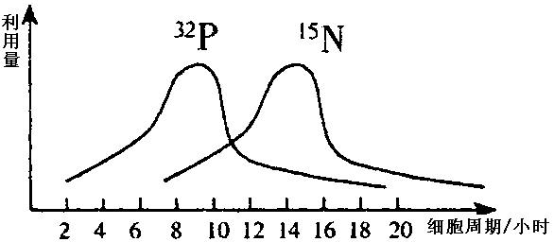A．复制、转录
B．转录、复制
C．复制、蛋白质合成
D．转录、蛋白质合成
11．用纯种高茎和矮茎豌豆做杂交实验时，正确的操作方法是
A．母本花粉成熟时去雄，授予父本的花粉
B．母本去雄后套袋，父本去掉雌蕊
C．母本花粉未成熟时去雄套袋，一定时间后授予父本的花粉
D．对母本传粉后，挂上标签即可
12．人类常色体上β-珠蛋白基因（A⁺），既有显性突变(A)，又有隐性突变(a),突变均可导致地中海贫血。一对皆患地中海贫血的夫妻生下了一个正常的孩子，这对夫妻可能
A.都是纯合子 B.都是杂合子
C.都不携带显性突变基因 D.都携带隐性突变基因
13．当家兔的卵原细胞正在进行DNA分子复制时，细胞中不可能进行的是
A．子链与母链形成新的DNA B．解旋和子链合成
C．基因重组 D．某些蛋白质的合成
14．下列有关变异的说法正确的是
A．染色体中DNA的十个碱基对缺失属于染色体缺失
B．染色体畸变、基因突变均可以用光学显微镜直接观察
C．同源染色体上非姐妹染色单体之间的交叉互换属于基因重组
D．秋水仙素诱导多倍体形成的原因是促进染色单体分离使染色体增倍
15．下列各项过程中，遵循“碱基互补配对原则”的有
①DNA复制 ②RNA复制 ③转录 ④翻译 ⑤逆转录
A．①②③④⑤ B．①②③④
C．①②③⑤ D．①③④⑤
16．5一溴尿嘧啶(Bu)是胸腺嘧啶(T)的结构类似物。在含有Bu的培养基中培养大肠杆菌，得到少数突变体大肠杆菌，突变型大肠杆菌中的碱基数目不变，但(A+T)／(C+G)的碱基比例略小于原大肠杆菌，这表明Bu诱发突变的机制是
A．阻止碱基正常配对 B．断裂DNA链中糖与磷酸基
C．诱发DNA链发生碱基种类替换 D．诱发DNA链发生碱基序列变化
17．已知细胞畸变率（%）=（畸变细胞数/细胞总数）×100%。下图示采用不同浓度的秋水仙素溶液及不同处理时间对黑麦根尖细胞畸变率的影响。下列有关叙述正确的是
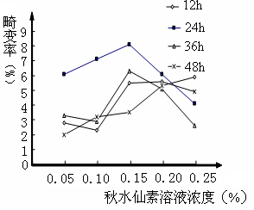

A．秋水仙素诱发细胞发生畸变的原理是基因重组或染色体畸变
B．时间相同条件下，秋水仙素浓度与黑麦根尖细胞的畸变率呈正相关
C．浓度相同条件下，黑麦根尖细胞的畸变率与秋水仙素处理时间呈正相关
D．若要提高黑麦根尖细胞的畸变率，可采用浓度为0.15%的秋水仙素处理24h
18．单倍体育种可以明显地缩短育种年限,这是由于
A. 育种技术操作简单
B. 单倍体植物生长迅速
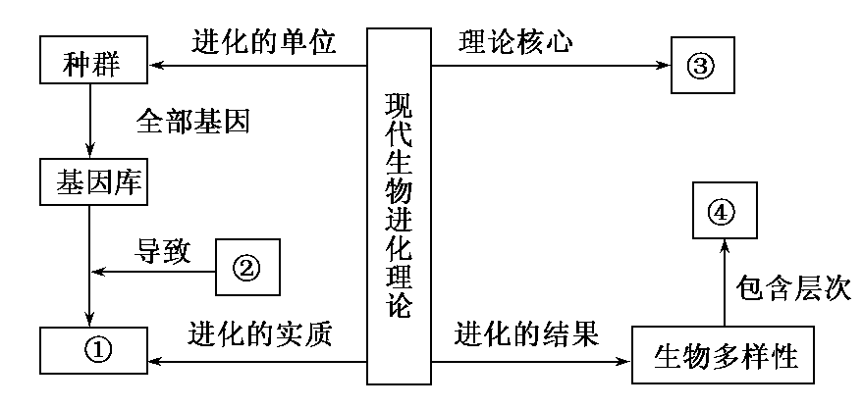
C. 后代不发生性状分离
D. 诱导出苗成功率高
19．如图为现代生物进化理论的概念图，以下说法正确的是
A．①是生物的突变和基因重组
B．②是自然选择
C．③是自然选择学说
D．④是物种多样性
20．已知人的红绿色盲属X染色体隐性遗传，先天性耳聋是常染色体隐性遗传（D对d完全显性）。下图中Ⅱ2为色觉正常的耳聋患者，Ⅱ5为听觉正常的色盲患者。Ⅱ4（不携带d基因）和Ⅱ3婚后生下一个男孩，这个男孩患耳聋、色盲、既耳聋又色盲的可能性分别是
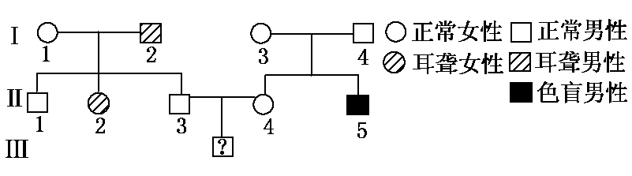
A．0、1/4、0
B．0、1/4、1/4
C．0、1/8、0
D．1/2、1/4、1/8
21．一只突变型雌性果蝇与一只野生型雄性果蝇交配后，产生的F1中野生型与突变型之比为2∶1 ，且雌雄个体之比也为2∶1。这个结果从遗传学角度作出的合理解释是
A．该突变基因为常染色体显性基因 B．该突变基因为X染色体隐性基因
C．该突变基因使得雌配子致死 D．该突变基因使得雄性个体致死
22．某生物个体经减数分裂产生四种配子，其比例为Ab∶aB∶AB∶ab=4∶4∶1∶1，该生物自交后代中，出现双显性纯合子的几率为
A．1/6 B．1/10
C．1/100 D．1/160
23．一种观赏植物，纯合的蓝色品种与纯合的红色品种杂交，F₁为蓝色，F₁自交，F₂为9蓝∶6紫∶1红。若将F₂中的紫色植株用红色植株授粉，则后代表现型及其比例是
A．2红∶1蓝 B．2紫∶1红
C．2红∶1紫 D．3紫∶1蓝

24．人类性染色体XY有一部分是同源的（图中Ⅰ片段），另一部分是非同源的。下列遗传图谱中（●■分别代表患病女性和患病男性）致病基因不可能位于图中Ⅱ－1片段的是
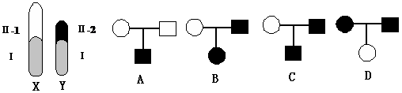
25．将高茎豌豆（DD）与矮茎豌豆（dd）杂交所得的全部种子播种，待长出的植株开花时，有的进行同株异花传粉，有的进行异株异化传粉，有的让其自花传粉，三种传粉方式所结的种子混合播种，所长出的植株的表现情况将是
A．全部是高茎 B．高茎：矮茎 = 3：1
C．以上A、B都可能 D．不能判断（无一定比例）
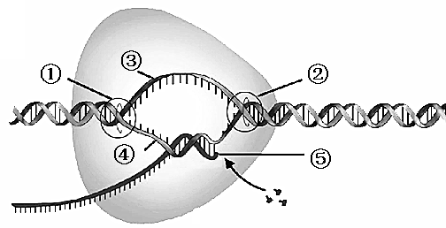
26. 右图为RNA的形成过程示意图，请据图判断下列说法正确的是
A. 图中存在一段DNA-RNA杂合双链区
B. 图中①正处于解旋状态，②处螺旋重新形成
C.图中④是编码链，能够编码合成多肽链
D.图中⑤处以游离的脱氧核苷酸为原料
27．某种昆虫长翅A对残翅a为显性，直翅B对弯翅b为显性，有刺刚毛 D对无刺刚毛d为显性，控制这3对性状的基因均位于常染色体上。现有这种昆虫一个体细胞的基因型如右图所示。下列说法正确的是
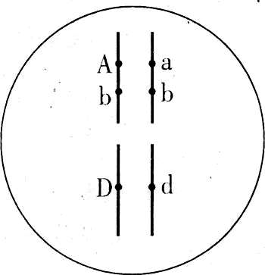
A．长翅与残翅、直翅与弯翅两对相对性状的遗传遵循自由组合定律
B．若无互换，该昆虫一个初级精母细胞产生的精细胞的基因型有4种
C．该昆虫细胞减数分裂后期，移向细胞同一极的基因有A、a、b、b、D、d
D．为验证基因的自由组合定律，可用基因型为aabbdd的异性个体来与该昆虫进行交配
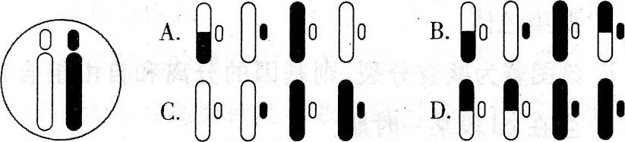
28．下图表示某动物的精原细胞，该细胞在减数分裂过程中发生了交叉互换。则由该细胞形成的精子类型可能是
29．用³⁵ P标记了玉米体细胞（含20条染色体）的DNA分子双链，再将这些细胞转入不含³⁵P的培养基中培养，在第二次有丝分裂完成后，每个细胞中被³⁵P标记的染色体条数是
A．0条 B．20条 C．大于0小于20条 D．以上都有可能
30．DNA分子经过诱变，某位点上的一个正常碱基（设为P）变成了尿嘧啶。该DNA连续复制两次，得到的4个子代DNA分子相应位点上的碱基对分别为U—A、A—T、G—C、C—G。推测“P”可能是
A．胸腺嘧啶 B．腺嘌呤 C．胸腺嘧啶或腺嘌呤 D．胞嘧啶
31．在烟草和烟草花叶病毒生物中，遗传信息的传递情况分别是

A．①②③和④⑤⑥⑦ B．①②⑤和④⑤
C．②④⑤和③④⑤⑥ D．②⑥⑦和②④⑤⑥
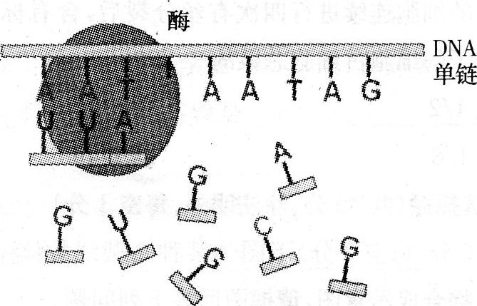
32．右图表示在人体细胞核中进行的某一生命活动过程。据图分析，下列说法正确的是
A．该过程共涉及5种核苷酸
B．在不同组织细胞中，该过程的产物无差异
C．该过程需要解旋酶
D．该过程会消耗ATP
33.在调查某小麦种群时发现T（抗锈病）对t（易感染）为显性，在自然情况下该小麦种群可以自由交配，据统计TT为20％，Tt为60％，tt为20％。该小麦种群突然大面积感染锈病，致使全部的易感染小麦在开花之前全部死亡。计算该小麦在感染锈病之前与感染锈病之后基因T的频率分别是多少
A．50％和50％ B．50％和62.5％ C．62.5％和50％ D．50％和100％
34．若a基因纯合会导致某种生物胚胎致死，现已知该生物某自然种群中A的基因频率接近50％，则该种群中杂合子大约占
A.l％ B. l0％ C. 50％ D．99％
35．人群中某常染色体显性遗传病的发病率为19%，一对夫妇中妻子患病，丈夫正常，他们所生的子女患该病的概率是

A．10/19 B．9/19 C．1/19 D．1/2
二、非选择题(共4小题，共30分)
36．(6分)（1）假设某植物种群中，Aa占36%，aa占22%，并且这个种群进行自花传粉，请推测它们的下一代中，各种基因型所占的比例是 ▲ 。
（2）如果上述的是人类的一种常染色体隐性遗传病，两个正常男女婚配，生了一个患病的孩子的可能性是 ▲ ，如果正常表兄妹婚配生了一个患病的孩子，由此可知，表兄妹婚配子代患病是非表兄妹婚配子代患病的 ▲ 倍。
37．（5分）克氏综合征是一种性染色体数目异常的疾病，现有一对表现型正常的夫妇生了一个患克氏综合征并伴有红绿色盲的男孩，该男孩的染色体组成为44+XXY。请回答：
（1）画出该家庭的系谱图并注明每个成员的基因类型（色盲等位基因以B和b表示）。
（2）导致上述男孩患克氏综合征的原因是：他的 ▲ （填“父亲”或“母亲”）的生殖细胞在进行 ▲ 分裂形成配子时发生了染色体不分离。
（3）假设上述夫妇的染色体不分离只是发生在体细胞中，
①他们的孩子中 ▲ (填“会”或“不会”)出现克氏综合征患者。
②他们的孩子中患色盲的可能性是 ▲ 。
38．（9分）下图表示某真核细胞内遗传信息的流动过程，①②③④表示相关过程。请据图回答下列问题：
（1）①过程发生在 ▲ 期，催化过 程②的酶是 ▲ 。若基因A编码分泌蛋白的合成，A基因刚转录出来的RNA全长有4500个碱基，而翻译得到的多肽仅有167个氨基酸组成，其主要原因是 ▲ 。
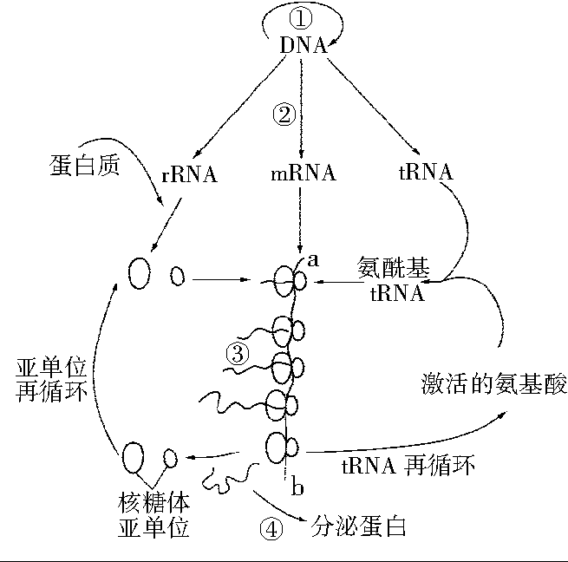
（2）已知甲硫氨酸和酪氨酸的密码子分别是AUG、UAC，某tRNA一端的三个碱基是UAC，该tRNA所携带的氨基酸是 ▲ 。
（3）细胞中合成核糖体亚单位的的场所是 ▲ 。a、b为mRNA的两端，核糖体在mRNA上的移动方向是 ▲ 。④过程进行的场所为 ▲ 。
（4）一个mRNA上连接多个核糖体叫做多聚核糖体，多聚核糖体形成的意义是 ▲ 。在原核细胞中多聚核糖体常与DNA结合在一起，这说明 ▲ 。
39. （10分）狗的皮毛颜色是由位于两对常染色体上的两对基因（A，a和B，b）控制的，共有四种表现型：黑色（A B ）、
褐色（aaB ）、红色（A bb）和黄色（aabb）。
（1）若右图示为一只黑色狗（AaBb）产生的一个初级精母细
胞，1位点为A，2位点为a，造成这一现象的可能原因
是 ▲ 或 ▲ 。
（2）狗体内合成色素的过程如下图所示，该过程表明：基因控制生物性状的途径之一是基因通过 ▲ ，从而控制性状。
酶Ⅱ
酶Ⅰ
物质Ⅰ
物质Ⅱ
黑色素
A
B

（3）已知狗的一种隐性性状由基因d控制，但不知控制该性状的基因（d）是位于常染色体上，还是位于X染色体上（不考虑同源区段）。请你设计一个简单的调查方案进行调查。调查方案：
① 寻找具有该隐性性状的狗进行调查。
② 统计具有该隐性性状狗的 ▲ 来确定该基因的位置。
（4）两只黑色狗交配产下一只黄色雄性小狗，则它们再生下一只纯合褐色雌性小狗的概率是 ▲ 。现有多对这样的黑色狗，要选育出纯合的红色狗，请简要写出选育步骤（假设亲本足够多，产生的后代也足够多）
第一步 ▲ ，产下多只子代(F₁)；
第二步 ▲ (请用遗传图解和必要的文字说明表示你从F₁中快速选出纯合红色狗的过程)

附加题：(5分，一种方案得1分，二种方案得3，三种方案得5分)
中国是世界上最大的茄子生产国，为培育优良品种，育种工作者应用了多种育种方法。青枯病是茄子的主要病害，抗青枯病（T）对易感青枯病（t）为显性，基因Ｔ、t与控制开花期的基因A、a自由组合。若采用二倍体早开花、易感青枯病茄子（aatt）与四倍体晚开花、抗青枯病茄子（AAAATTTT）为育种材料，培育出纯合的二倍体早开花、抗青枯病茄子，请写出主要的实验步骤（可用遗传图解或文字描述）。

参考答案
一、选择题（每小题2分，共70分）
1 | 2 | 3 | 4 | 5 | 6 | 7 | 8 | 9 | 10
C | D | B | D | A | B | B | D | B | B
11 | 12 | 13 | 14 | 15 | 16 | 17 | 18 | 19 | 20
C | B | C | C | A | C | D | C | C | A
21 | 22 | 23 | 24 | 25 | 26 | 27 | 28 | 29 | 30
D | C | B | D | B | A | D | B | D | D
31 | 32 | 33 | 34 | 35
B | D | B | D | A

二．非选择题（本大题共4小题，共30分）
36．(6分)（1）AA=51%，Aa=18%，aa=31% （2）0.0533， 4.7
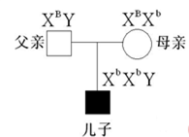
37．(5分)
（1）见右图
（2）母亲 减数第二次
（3）不会 1/4
38．（9分）
（1）有丝分裂的间期和减数第一次分裂的间期 RNA聚合酶 转录合成的RNA需要加工后才能进行翻译(加工过程中切去了一部分RNA片段)
（2）甲硫氨酸 （3）核仁 a→b 内质网和高尔基体
（4）短时间内能合成较多的肽链 原核细胞中的转录和翻译是同时同地点进行的
39（10分）.（1）基因突变 交叉互换 （2）控制酶的合成来控制代谢 （3）性别比例
（4）1/32 第一步：选择黑色狗中多对雌雄个体进行杂交
第二步（最合理方法）
F1 红色 黄色 F1 红色 黄色
Aabb × aabb Aabb × aabb

测交后代 Aabb aabb 测交后代 Aabb
红色 黄色 红色
若测交后代全部为红色狗，则被测红色狗为纯合子；
若测交后代有红色狗和黄色狗，则被测红色狗为杂合子；

附加题：(5分)
①种植四倍体晚开花、抗青枯病茄子（AAAATTTT）取花药离体培养，获得基因型为AATT的子代（用图解方式作答亦可）
②以基因型aatt与AATT的茄子为亲本杂交，得到 F₁（AaTt）
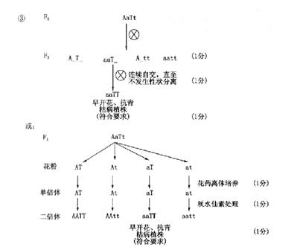
③

方法一：F₁自交得F₂，从F₂中选出表现型为早开花、抗青枯病茄子，并连续自交，直至不发生性状分离，获得纯合二倍体早开花、抗青枯病茄子（aaTT）。
方法二：用株系法。
方法三：种植F₁，取花药离体培养，并在幼苗期用秋水仙素处理，获得纯合二倍体，从中选出表现型为早开花、抗青枯病的茄子。

